**Lipidy**

dôležité prírodné organické látky, z gr.slova lipos = tuk, sú v R aj Ž telách

**Funkcie:**

* 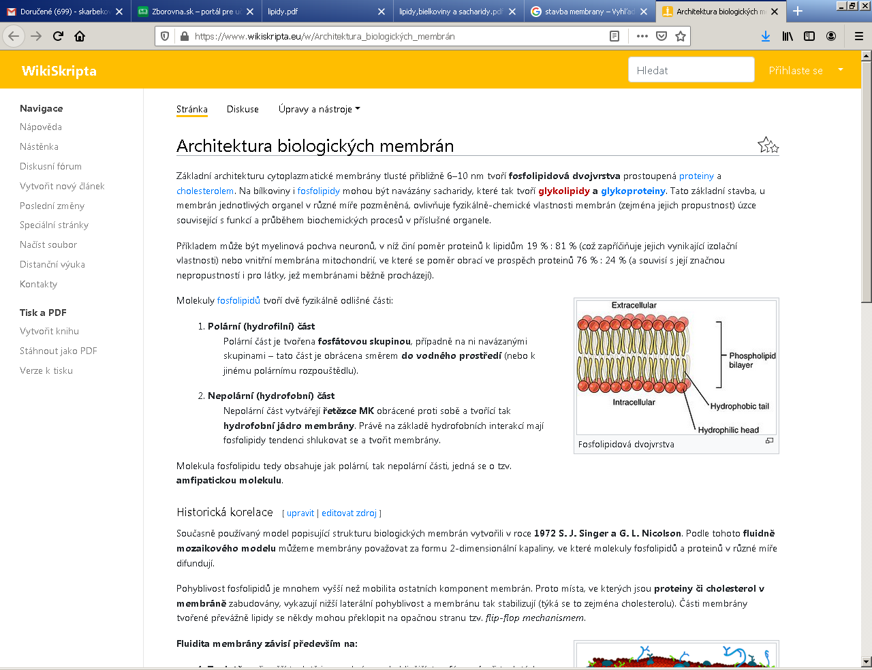zdroj energie–najefektívnejší(1g=37kJ E), nadmerný príjem = obezita
* termoizolácia organizmu,hydrofóbne vlastnosti
* ochrana vnútorných orgánov (srdce, obličky), obaľujú nervové bunky,
* prostredie na rozpúšťanie niektorých látok (vitamínov D,E,K,A, hormónov, liečiv, farbív...),
* súčasť biologických membrán buniek

|  |
| --- |
| **Definícia:**  **Lipidy = sú estery vyšších mastných kyselín karboxylových kyselín a alkoholu (najčastejšie glycerolu)**  **LIPID = VMKK + glycerol (alebo iný viacsýtny alkohol)** |

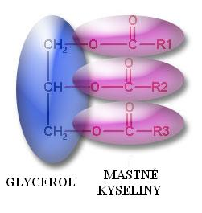Vysvetlenie:

V - vyššie = obsahujú v reťazci veľký počet uhlíkov

M – MASTNÉ = sú súčasť tukov

KK - karboxylové kyseliny = obsahujú karboxyskupinu -COOH

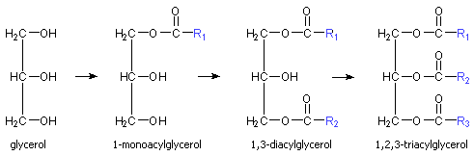 propán-1,2,3-triol - je to trojsýtny alkohol (má 3 –OH skupiny)

**Karboxylové kyseliny v lipidoch:**

1. Nasýtené (majú **iba jednoduché** väzby v reťazci):

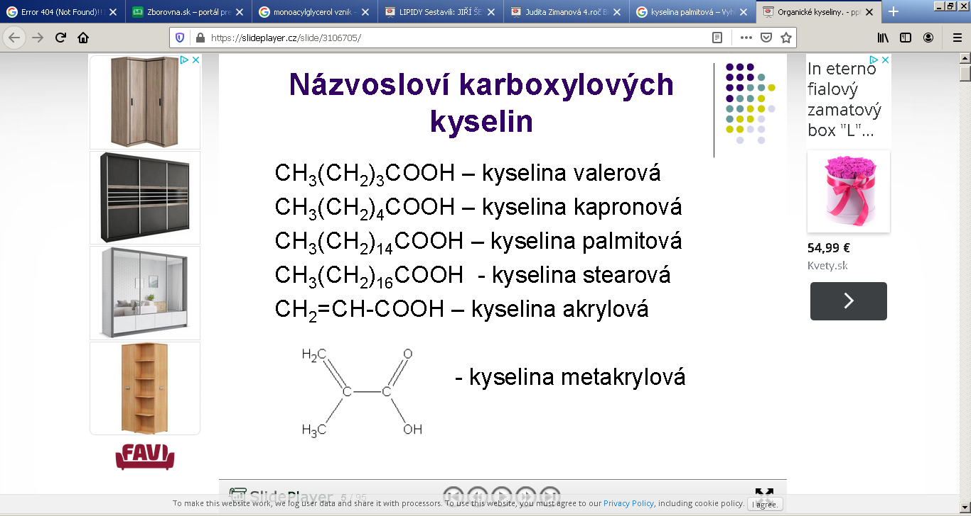

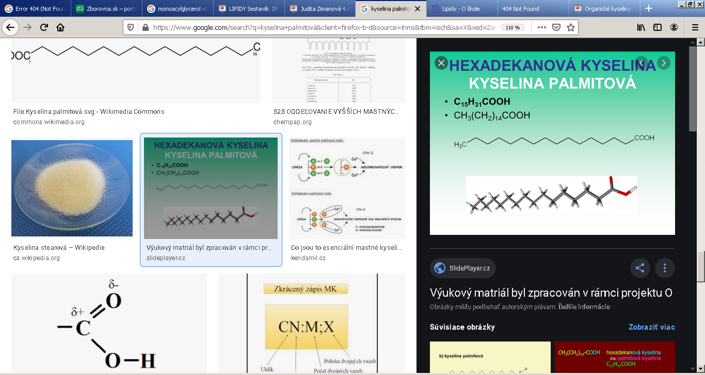 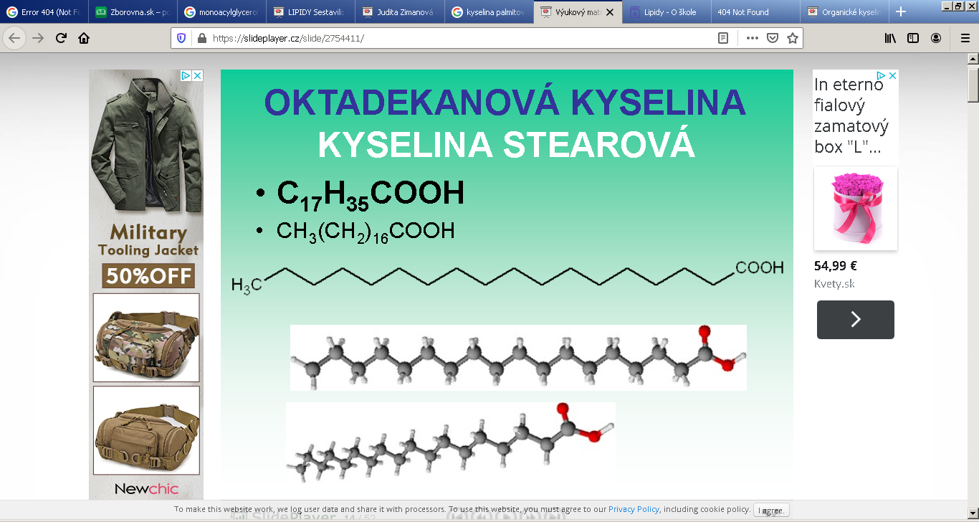

1. Nenasýtené (obsahujú aspoň jednu dvojitú väzbu v reťazci)

* **kyselina olejová** (dvojitá väzba vychádza z 9. uhlíka!!!)

9.

1..

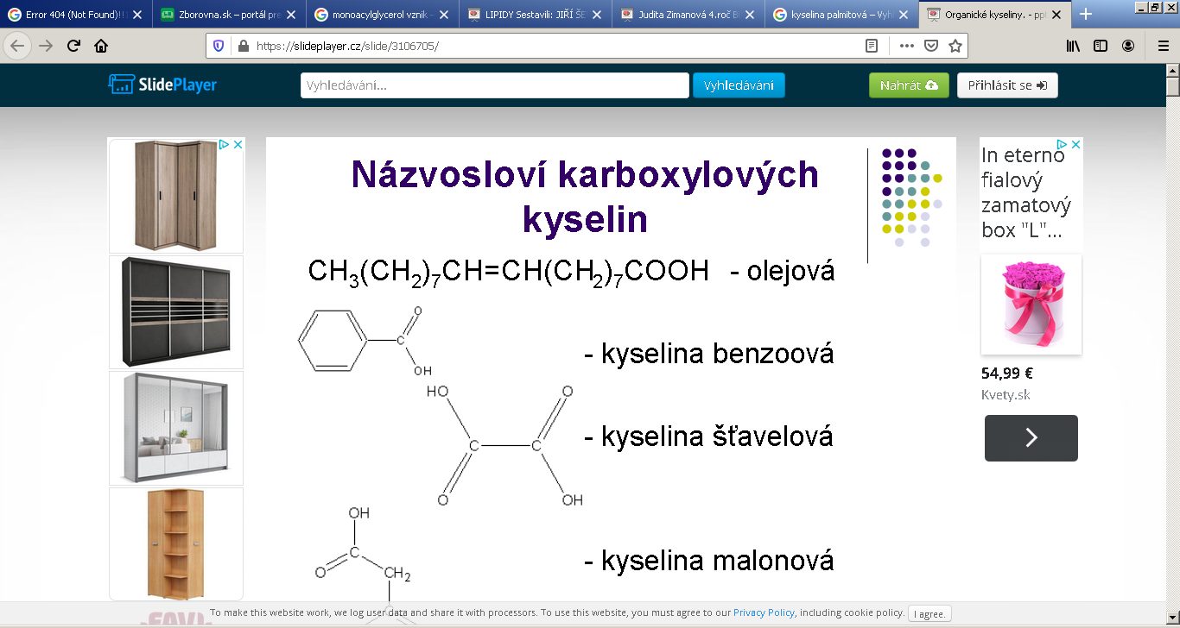

* esenciálne KK **kyselina linolová a linolénová**
* **sú nevyhnutné, telo si ich nevie syntetizovať, musí ich prijímať v potrave**

k.linolová - má 2 dvojité väzby v reťazci vychádzajúce z 9. a 12. C)

|  |
| --- |
| CH3-(CH2)4-CH=CH-CH2-CH=CH-(CH2)7-COOH |

***Delenie lipidov:***

1. *podľa pôvodu*
2. *rastlinné (slnečnicový olej, kakový tuk, olivový, kokosový olej, ...)*
3. *živočíšne (rybí olej, bravčová masť, maslo, hovädzí loj,...)*
4. *podľa skupenstva a zastúpenia mastných kyselín*
5. ***tuhé*** *= tuky, majú* ***iba jednoduché väzby*** *v C reťazci (maslo, masť, loj,...)!!!!!*
6. ***kvapalné*** *= oleje, majú aj* ***násobné väzby*** *v C reťazci !!!!!*
7. *podľa zloženia*
8. *jednoduché– obsahujú iba lipidovú zložku*

*1. acylglyceroly - majú ako alkohol glycerol*

*2. vosky*

*-***na rozdiel od tukov obsahujú** iný jednosýtny alkohol ako glycerol. Môže ním byť cetylalkohol, myricylalkohol alebo stearylalkohol.....

Vosky sú v rastlinných aj živočíšnych bunkách - na povrchu plodov alebo listov, slúžia ako ochrana pred vonkajšími vplyvmi, škodcami, sú súčasťou vlny, vlasov, **vorvaňovina** z mozgu vorvaňa, známy je **včelí vosk** alebo **lanolín** z ovčej vlny, používajú sa v zdravotníctve a v kozmetike (rôzne masti a krémy), na výrobu sviečok

1. *zložené –obsahujú lipidovú a inú zložku*

* ***fosfolipidy*** *– obsahujú viazaný zvyšok kyseliny fosforečnej (biologické membrány)*
* ***glykolipidy*** *– obsahujú aj sacharidovú zložku (najčastejšie glukózu)*

ACYLGLYCEROLY:

všeobecné vzorce – R = uhľovodíkový zvyšok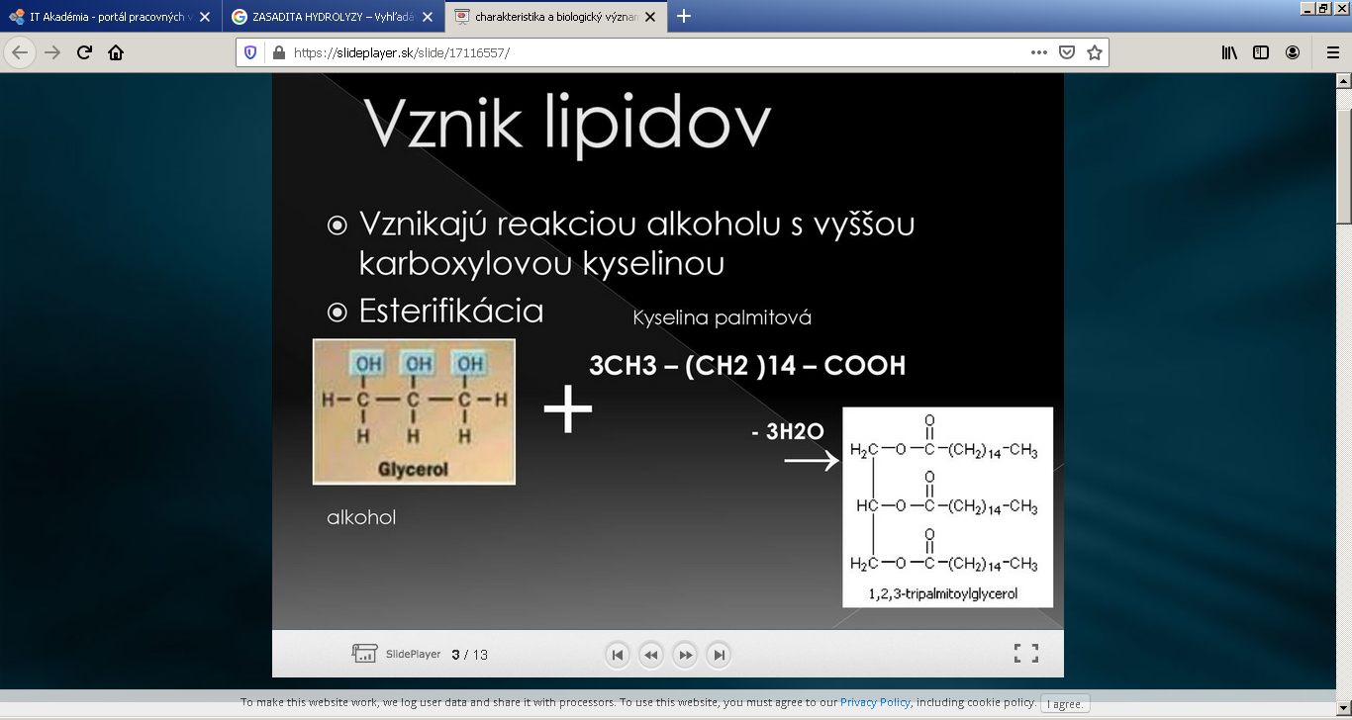

**-3H2O**



**3**

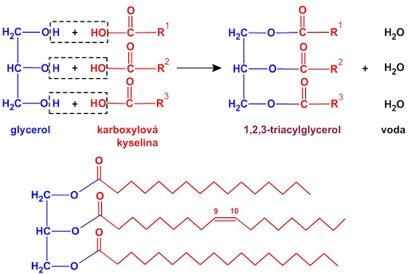

(CH2)14CH3

***ŽLTNUTIE TUKOV***

* negatívna vlastnosť tukov –vplyvom vzdušného kyslíka, tepla, vlhka a baktérií sa ľahko rozkladajú (starnú) - dochádza k rozpadu na násobných väzbách a vznikajú nižšie (malý počet C) zapáchajúce aldehydy a ketóny

***STUŽOVANIE TUKOV***

* príprava tuhých tukov z olejov, príprava rastlinných masiel
* **katalytická hydrogenácia = pôsobenie H2 pod tlakom a za prítomnosti Ni ako katalyzátora,**  význam - ochrana pred stárnutím, stužené tuky sú stálejšie proti žltnutiu a nemajú zápach

***VYSYCHANIA TUKOV***

* *oleje s viacerými nás. väzbami (ľanový, makový...) sa na vzduchu menia na pružné látky*
* *využitie pri výrobe fermeží – nátery dreva, urýchlenie vysychania – pridanie sikatív*

*(oxidy Mn, Cr)*

***☺ HYDROLÝZA =štiepenie tukov vo vodnom prostredí***

1. *kyslá – lipid sa štiepi na glycerol + mastnú kyselinu*

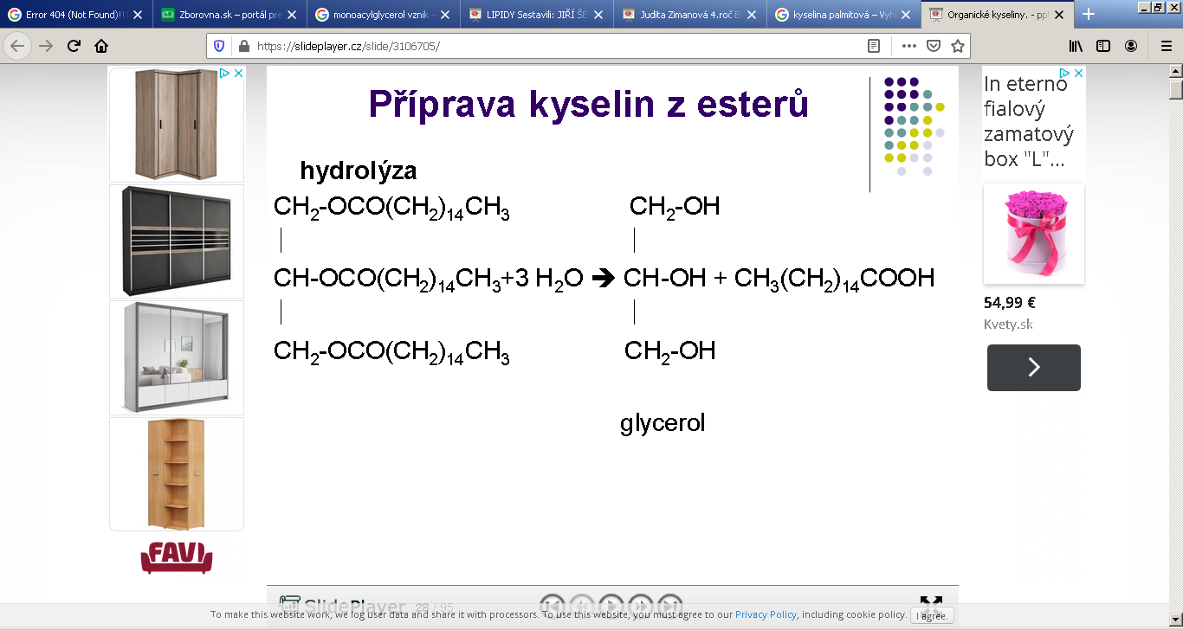   

+H+

3 molekuly KK – kyseliny palmitovej

**3**

glycerol

Tuk (triacylglycerol)

1. *zásaditá – vznik mydiel = zmydeľňovanie*

*mydlo = sodná alebo draselná* ***soľ VMKK***

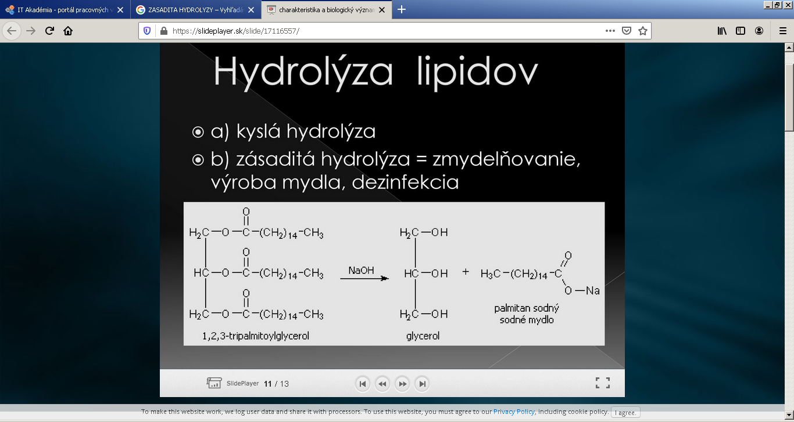

**+ H2O**

**3**

**3**

* *sodné mydlá – tuhé jadrové – pracie a čistiace prostriedky*
* *draselné mydlá – mazľavé – dezinfekčné prostriedky*

*Pracie účinky mydla:*

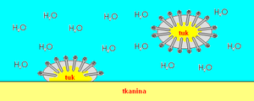 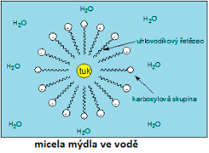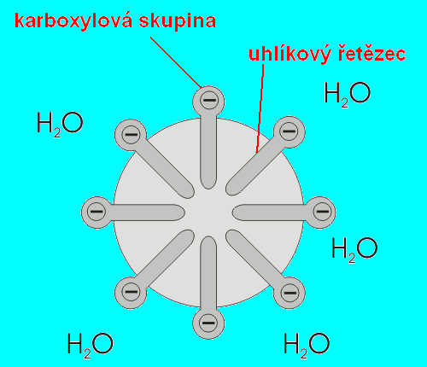

TUKT